"พังงา" หรือดินแดนแห่งป่าเกาะแห่งนี้ มีสภาพภูมิประเทศที่หลากหลายสวยงามทั้งหมู่เกาะ เทือกเขา น้ำตก ทำให้หลายๆคนอยากไปสัมผัสความสวยงามของพังงาสักครั้งในชีวิต นอกจากนี้ที่พักเขาก็ยังสวยงาม ครบครันด้วยสิ่งอำนวยความสะดวก และทำให้เราได้ใกล้ชิดธรรมชาติชายทะเลอีกด้วย ชิลไปไหน จึงได้คัดสรร 10 ที่พักพังงาไว้ให้เพื่อนๆ จะเป็นที่ไหนบ้าง ตามมาดูกันเลยครับ



https://www.chillpainai.com/src/wewakeup/scoop/img_scoop/NUMBER_1-20/untitled%20folder/Violet_01.jpg

อลีนตา รีสอร์ท

Aleenta Resort

พังงา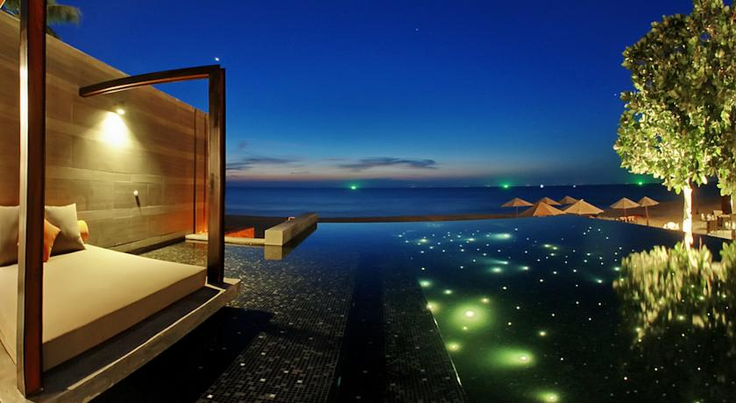

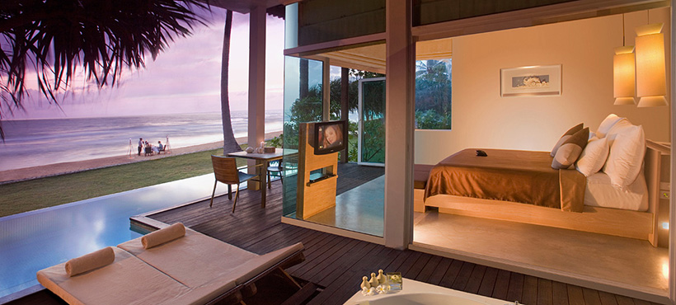

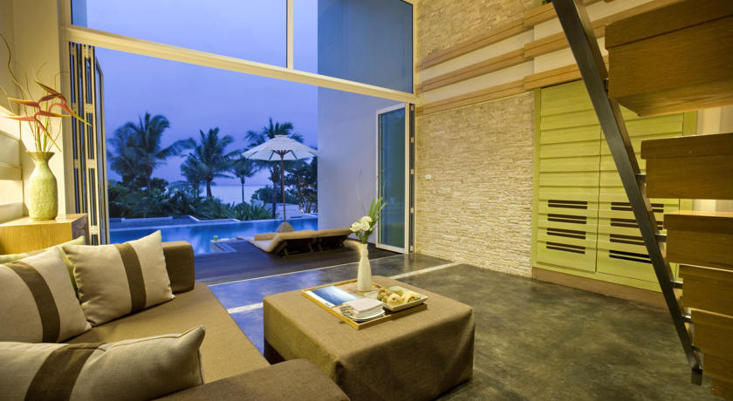

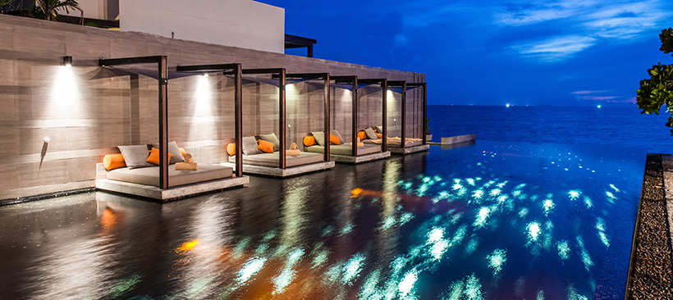

อลีนตา รีสอร์ท บูติครีสอร์ทขนาดเล็ก ตั้งอยู่ในจังหวัดพังงา มีห้องสวีทจำนวนถึง 40 ห้องและบ้านพักแบบวิลล่าที่ออกแบบแสดงถึงแนวคิดของการนำความงามภายนอกมาไว้ภายใน โดยทางรีสอร์ทได้ใช้กระจกกั้นแทนผนัง ช่วยให้มองเห็นวิวสวยๆของทะเลพังงา

ที่ตั้ง : 33 หมู่ ต.โคกกลอย อ.ตะกั่วทุ่ง พังงา, โคกกลอย, ภูเก็ต, ไทย 82140

ราคา : 10,000-32,000

https://www.chillpainai.com/src/wewakeup/scoop/img_scoop/NUMBER_1-20/untitled%20folder/Violet_02.jpg

เดอะ เฮเว่น เขาหลัก รีสอร์ท

The Haven Khaolak

เขาหลัก พังงา

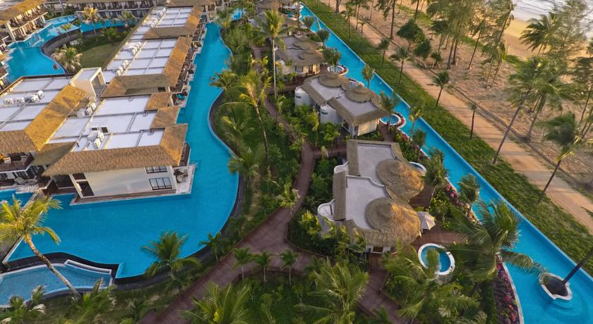

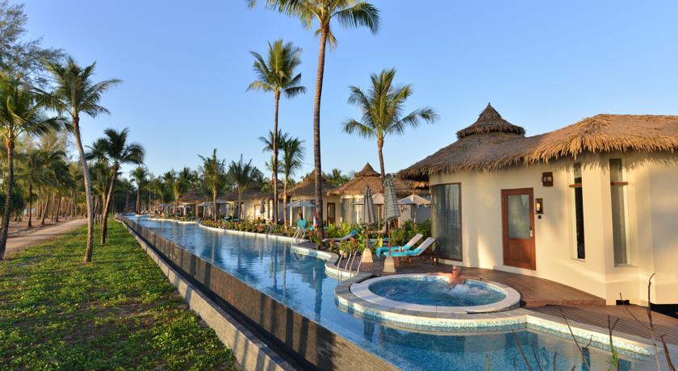

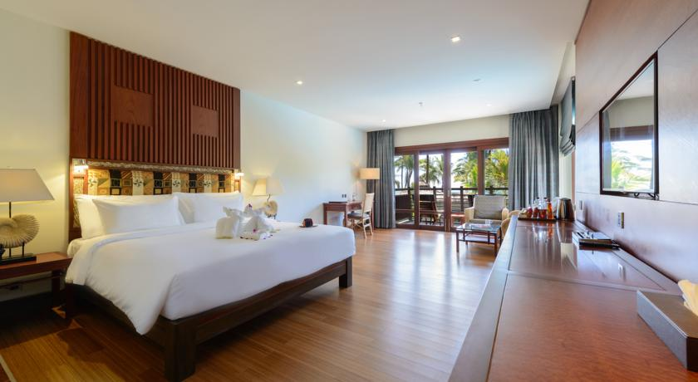

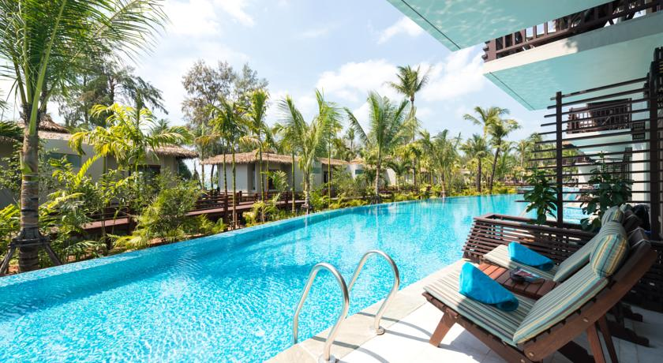

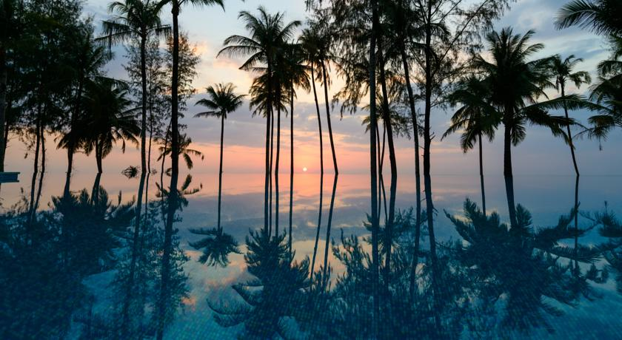

เดอะ เฮเว่น เขาหลัก รีสอร์ท เป็นรีสอร์ทบรรยากาศดี สวยงามเงียบสงบ เหมาะกับการพักผ่อนมากๆเลยครับ ห้องพักแต่ละห้องมองเห็นวิวสระว่ายน้ำ ส่วนภายในห้องพักก็ครบครันไปด้วยสิ่งอำนวยความสะดวกอย่างมากมาย รีสอร์ทอยู่ใกล้ชายหาด ภายในที่พักจึงมีกิจกรรมต่างๆ ให้บริการโดยเฉพาะกีฬาทางน้ำ ปิงปอง ขี่จักรยานและห้องสมุด ใครชอบอ่านหนังสือคงฟินสุดๆไปเลย

ที่ตั้ง : 61/4 ม. 3 ต.คึกคัก อ.ตะกั่วปา จ.พังงา, หาดคึกคัก, เขาหลัก, ประเทศไทย 82190

ราคา : 4,600 – 14,000

https://www.chillpainai.com/src/wewakeup/scoop/img_scoop/NUMBER_1-20/untitled%20folder/Violet_03.jpg

โรงแรมสโรจิน

(The Sarojin)

เขาหลัก พังงา

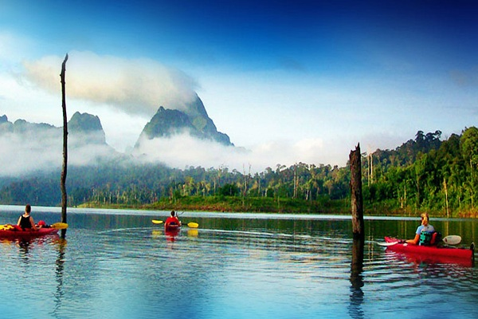

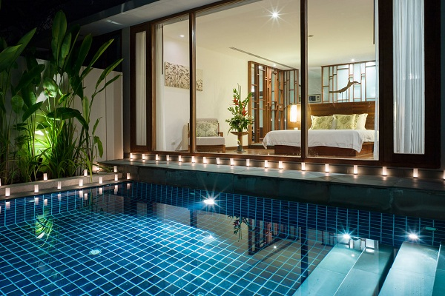

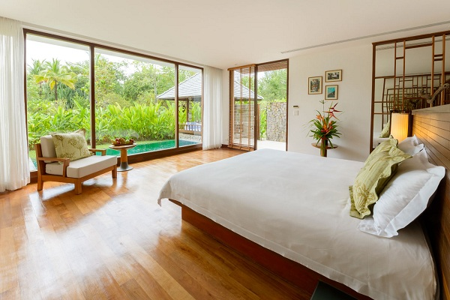

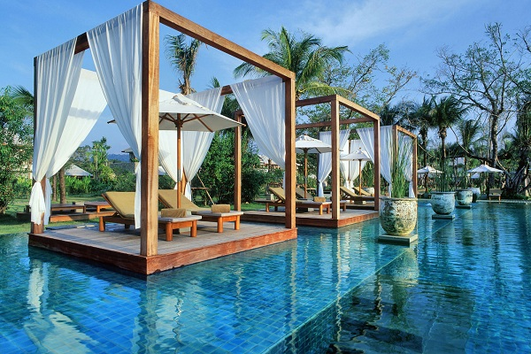

รีสอร์ทสโรจิน เป็นโรงแรม 5 ดาว มีบรรยากาศการตกแต่งที่สวยงามและสงบมาก เดอะ สโรจิน ตั้งอยู่ที่เขาหลัก บริเวณแหลมปะการัง จังหวัดพังงา Concept ของที่นี่คือ Relaxation, Freedom, Inspiration ที่ต้องการให้แขกรู้สึกผ่อนคลาย เป็นอิสระและมีแรงบันดาลใจครับ มีห้องพัก 3 แบบ Sarojin Suite ห้องสวีทอยู่ในชั้นบนของแต่ละอาคาร, Pool Residence ห้องพักพร้อมสระว่ายน้ำส่วนตัว และ Garden Residence

ที่ตั้ง : 60 หมู่ 2 ต. คึกคัก อ. ตะกั่วป่า พังงา 82190, ไทย

ราคา : 13800-44700  ดูข้อมูลเพิ่มเติม

https://www.chillpainai.com/src/wewakeup/scoop/img_scoop/NUMBER_1-20/untitled%20folder/Violet_04.jpg

เลอ โครัล ไฮดะเวย์ บียอนด์ ภูเก็ต

(Le Coral Hideaway Beyond Phuket)

พังงา

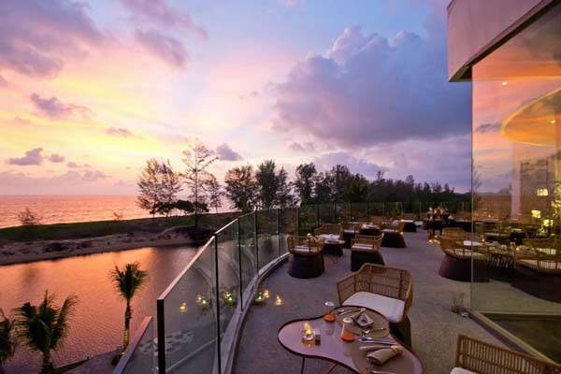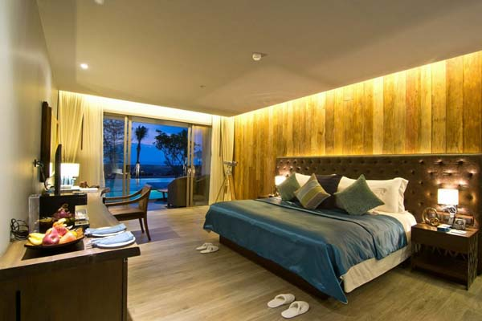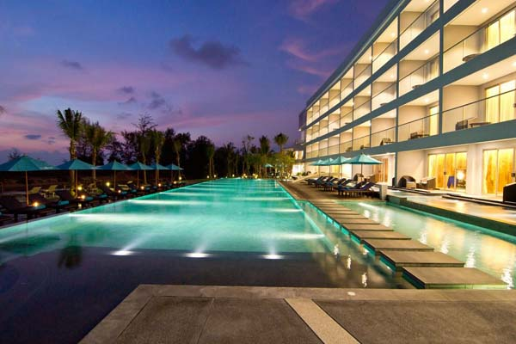

Le Coral Hideaway Beyond Phuket ตั้งอยู่ที่หาดนาใต้ จ.พังงา ใกล้สนามบินภูเก็ต จุดเด่นของที่นี่คือบรรยากาศของทะเลที่เงียบสงบ เป็นส่วนตัว ที่พักสวยหรู และโรแมนติก เพียบพร้อมไปด้วยสิ่งอำนวยความสะดวกครบครัน และห้องพักที่สามารถดูพระอาทิตย์ตกได้จากระเบียงห้องพัก สวยสุดๆไปเลย

ที่ตั้ง : 9/9 หมู่ 8 ต.นาเตย อ.ท้ายเหมือง พังงา

ราคา : 2,350 – 117,000 บาท

https://www.chillpainai.com/src/wewakeup/scoop/img_scoop/NUMBER_1-20/untitled%20folder/Violet_05.jpg

เขาหลักวนาบุรีรีสอร์ท

(Khao Lak Wanaburee Resort)

เขาหลัก พังงา

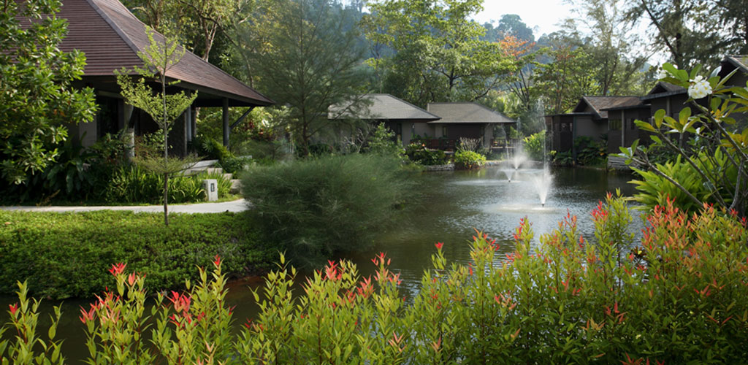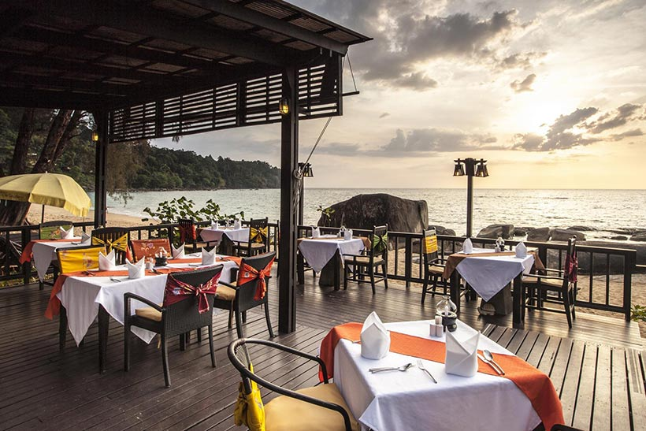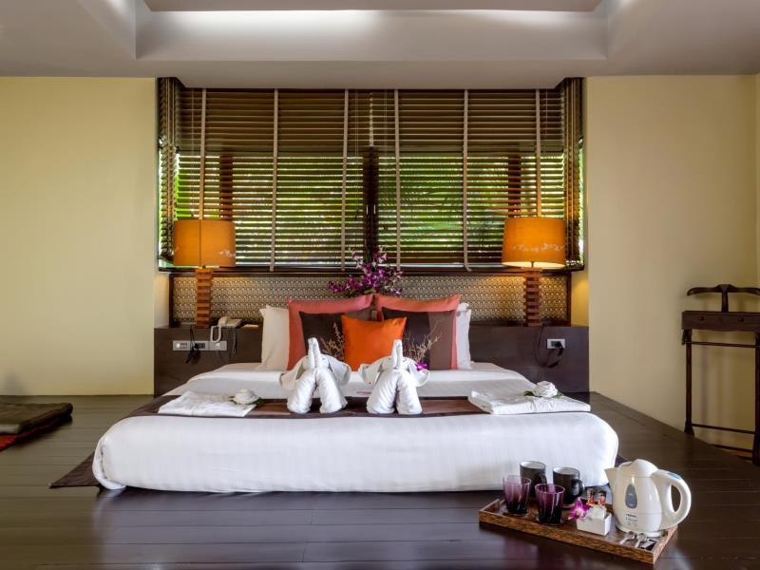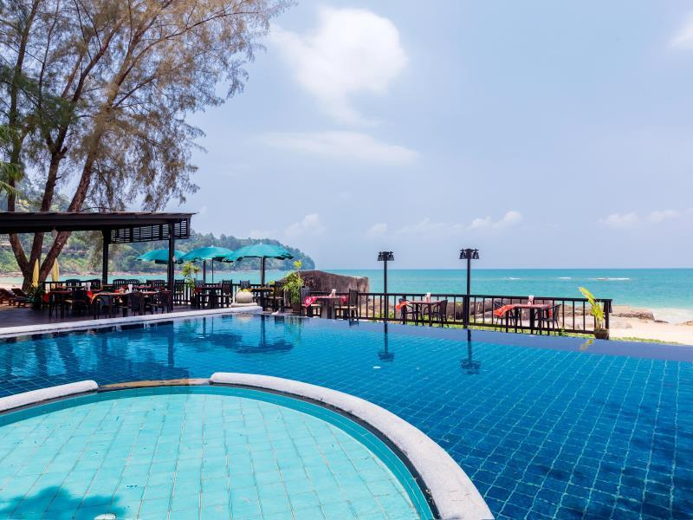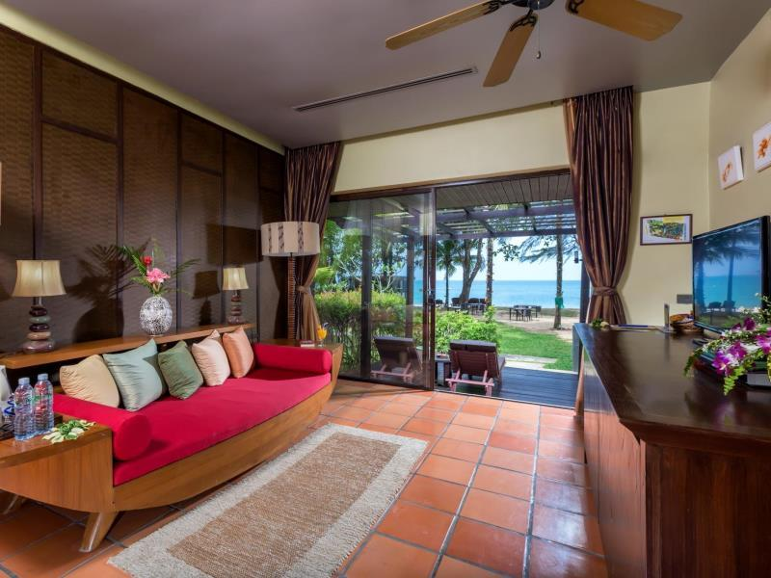

โรงแรมสไตล์ทริปิคอล โรงแรมระดับ 3 ดาว  มีห้องพัก 31 ห้อง ออกแบบมาเพื่อให้ลูกค้าพักผ่อนอย่างสะดวกสบายอย่างเป็นส่วนตัวและมีสไตล์ บรรยากาศโดยรอบที่พักร่มรื่นและสวยงาม ทุกห้องมีสิ่งอำนวยความสะดวกครบครัน ภายในโรงแรมมีร้านอาหารไว้คอยบริการเพื่อนๆที่อยากนั่งชิลอยู่หาดหน้าโรงแรม นอกจากนี้ยังมีกิจกรรมนันทนาการต่างๆมากมาย เช่น บริการนวด, สระว่ายน้ำในร่ม, สปา, สระว่ายน้ำกลางแจ้ง

ที่ตั้ง 26/11 หมู่7 ต.คึกคัก อ.ตะกั่วป่า จ.พังงา, เขาหลัก, พังงา

ราคา 5,000 - 13,000 บาท

https://www.chillpainai.com/src/wewakeup/scoop/img_scoop/NUMBER_1-20/untitled%20folder/Violet_06.jpg

เขาหลัก ลากูน่า รีสอร์ท

(Khaolak Laguna Resort)

พังงา

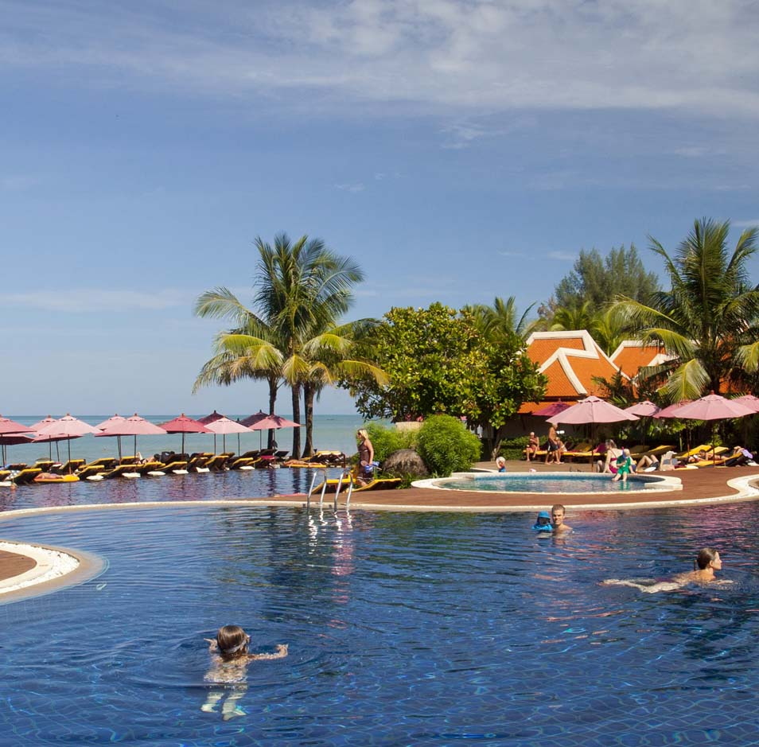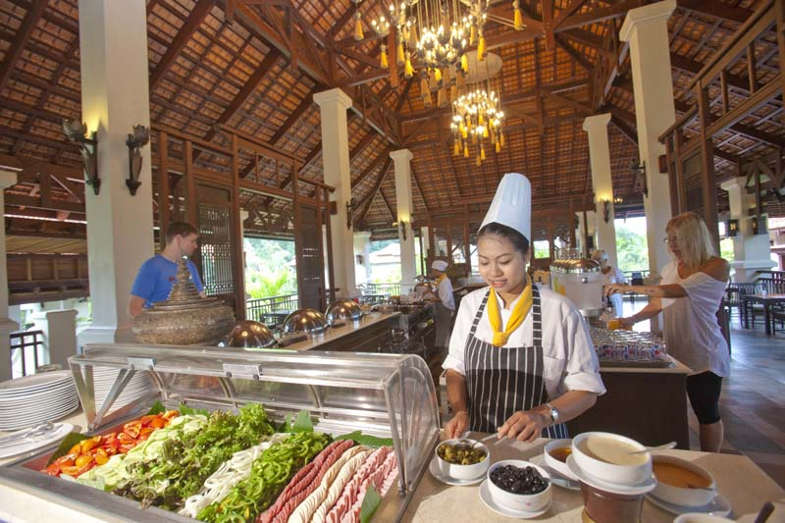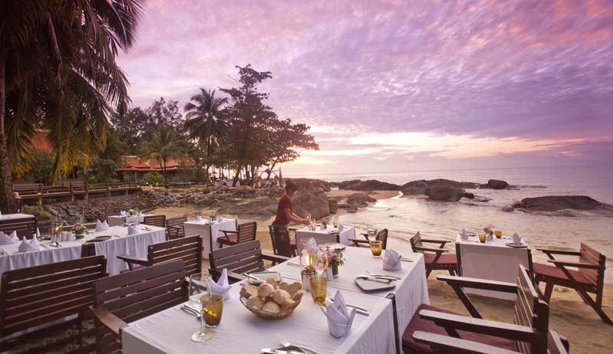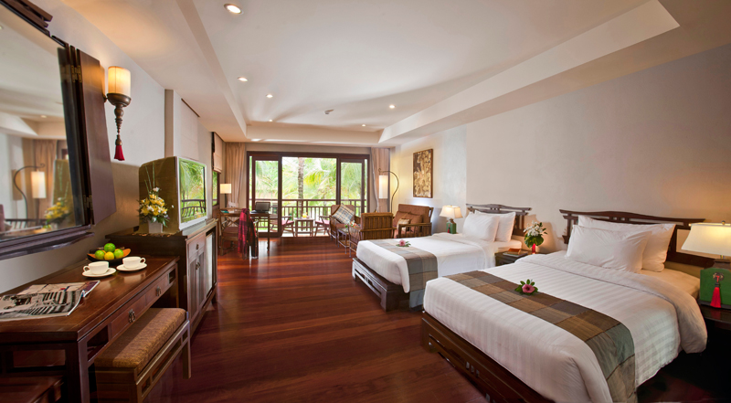

เขาหลัก ลากูน่า รีสอร์ท รีสอร์ทระดับ 4.5 ดาว สไตล์การตกแต่งของรีสอร์ทเป็นแบบตะวันออกที่เน้นความเรียบง่าย ห้องพักทุกกห้องตกแต่งแบบเอเชียผสมๆ หันหน้าออกนอกระเบียงที่ทั้งกว้างและสะอาด ตอนเย็นๆออกไปนั่งรับลมหน้าระเบียงจะได้ฟิลมากๆเลยครับ มีห้องพักหลายแบบ ทั้ง Siam Chalets, Oriental Villasที่พักโซนวิลล่าวิวสวนสามารถเดินไปทะเลได้ และ Similan Pearl Villas ห้องพักติดชายหาดที่ใครๆก็อยากอยู่ สระว่ายน้ำที่นี่จะเป็นแบบ infinity edge ที่มองเห็นต่อไปจนถึงทะเลไม่สิ้นสุดเลยครับ

ที่ตั้ง : 26/8 หมู่ 7 ตำบลคึกคัก อำเภอตะกั่วป่า, เขาหลัก, เขาหลัก (พังงา), ไทย

ราคา : 9900 – 24900

https://www.chillpainai.com/src/wewakeup/scoop/img_scoop/NUMBER_1-20/untitled%20folder/Violet_07.jpg

เดอะ บริษา บีช รีสอร์ท

(The Briza Beach Resort)

พังงา

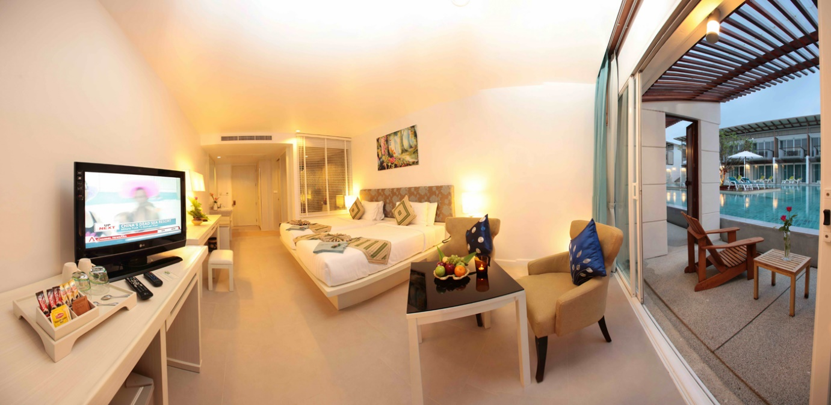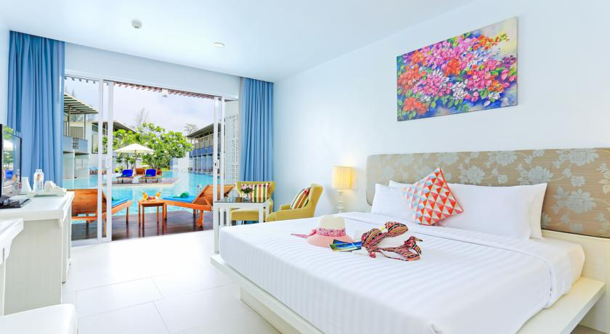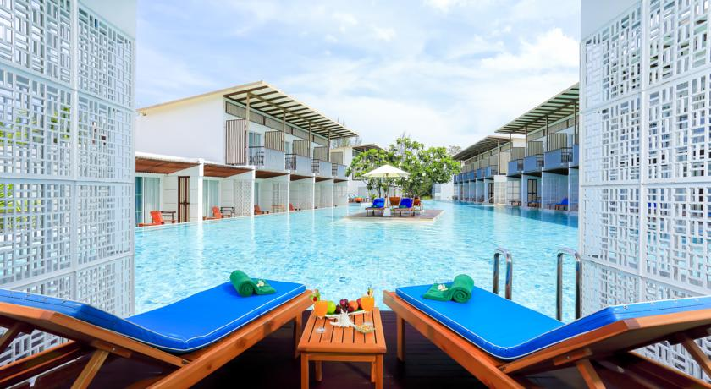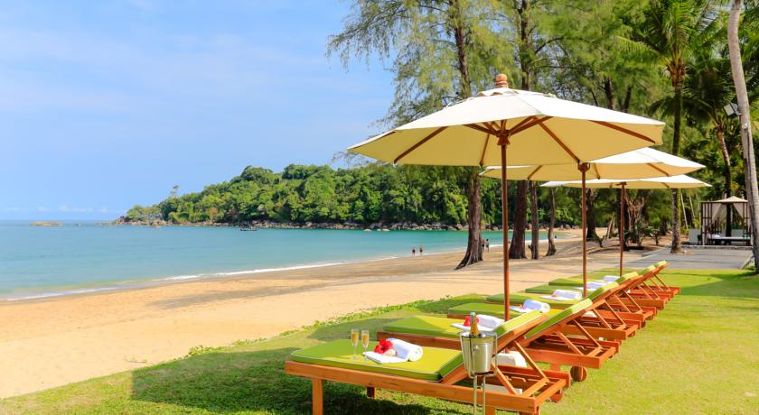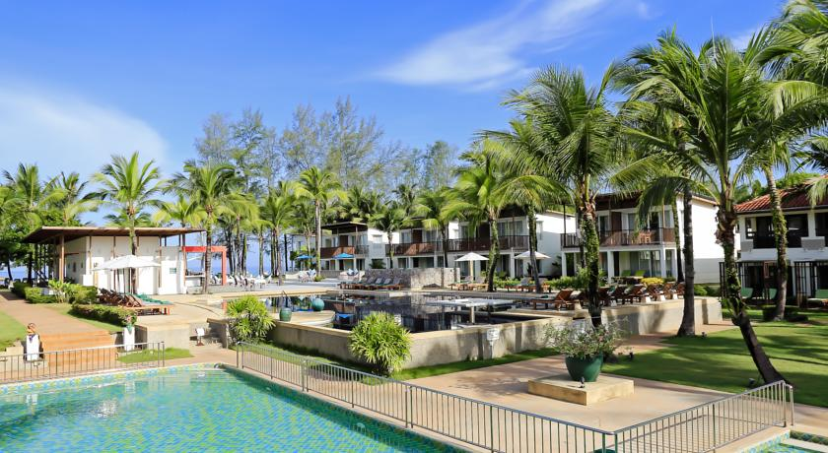

เดอะ บริษา บีช รีสอร์ท ตั้งอยู่บนหาดเขาหลักจังหวัดพังงา ที่พักตกแต่งด้วยโทนสีฟ้าขาวดูสะอาดสบายตา แบ่งออกเป็น 2 โซน คือโซนใกล้ทะเล และโซนสระว่ายน้ำ (ห้องพักสามารถเดินลงสระว่ายน้ำได้เลย) บรรยากาศดีมาก ยิ่งยามเย็นชมพระอาทิตย์ตกริมหาด บรรยากาศโรเเมนติกสุดๆ ถือว่าเป็นอีกหนึ่งเปรีสอร์ทที่เหมาะกับการพักผ่อนมากๆครับ

ที่ตั้ง : 7/4 หมู่ 2 ตำบลลำแก่น อำเภอท้ายเหมือง, เขาหลัก, เขาหลัก (พังงา), ไทย

ราคา : 4,000 – 13,000

https://www.chillpainai.com/src/wewakeup/scoop/img_scoop/NUMBER_1-20/untitled%20folder/Violet_08.jpg

เขาหลัก ปาล์ม บีช รีสอร์ท

(Khao Lak Palm Beach Resort)

พังงา

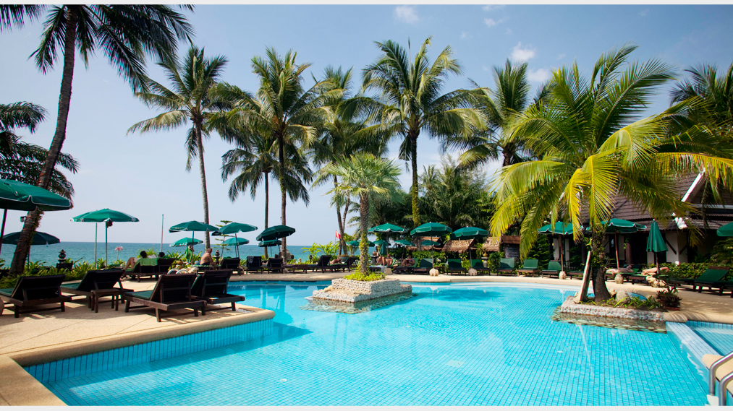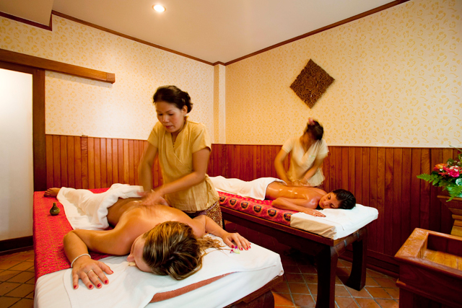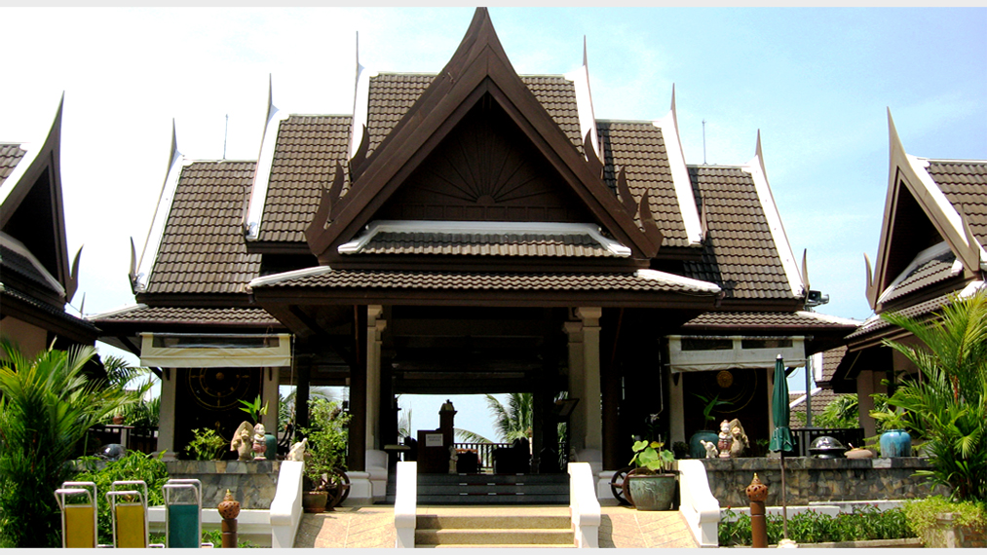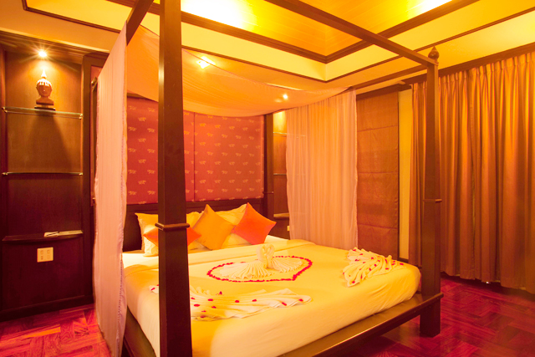

เขาหลักปาล์ม บีช รีสอร์ท ตั้งอยู่ทางตอนใต้ของหาดนางทอง มีห้องพักทั้งหมด 58 ห้อง พร้อมสิ่งอำนวยความสะดวกและบริการของโรงแรมระดับ 4 ดาว ที่พักมีลักษณะเป็นแบบห้องพักและแบบบังกะโลสไตล์ไทยตั้งอยู่ท่ามกลางต้นไม้สวยร่มรื่นที่มีลำธารไหล มีสองสระว่ายน้ำ และอยู่ติดกับชายหาดอีกด้วย

ที่ตั้ง : 26/14 หมู่ 7, ตะกั่วป่า, เขาหลัก, เขาหลัก (พังงา), ไทย

ราคา : 6,000 – 12,000

https://www.chillpainai.com/src/wewakeup/scoop/img_scoop/NUMBER_1-20/untitled%20folder/Violet_09.jpg

เดอะ แซนด์ เขาหลัก บาย คาตาธานี

(The Sands Khao Lak by Katathani Resorts)

พังงา

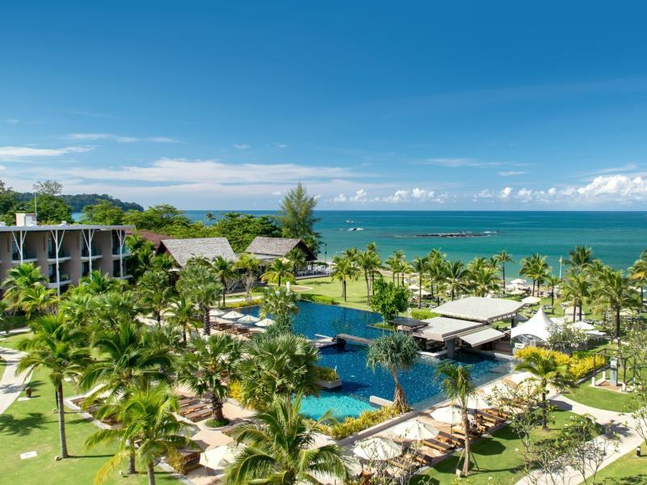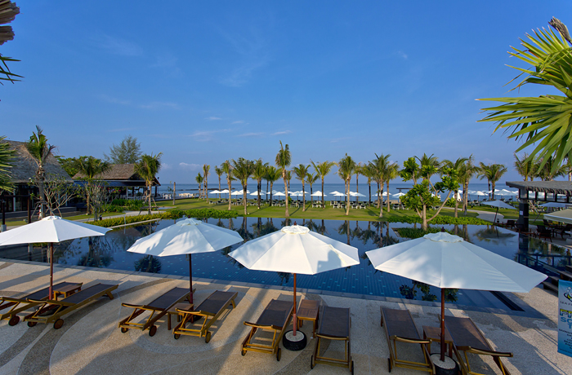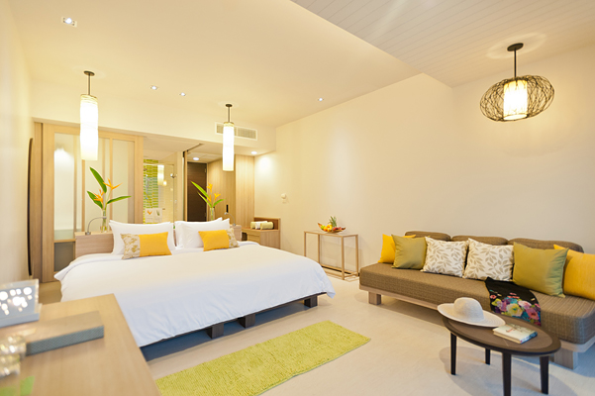

เดอะ แซนด์ เขาหลัก บาย คาตาธานี รีสอร์ทนี้อยู่ไม่ไกลจากใจกลางเมือง อีกทั้งยังอยู่ใกล้จุดชมวิวเขาหลัก, น้ำตกลำปี, สนามกอล์ฟทับละมุ อีกด้วย รีสอร์ทตั้งอยู่ที่หาดนางทอง ตกแต่งสวยแนวโมเดิร์น ที่พักสะอาด บรรยากาศดี สามารถเดินออกไปที่ทะเลได้ ภายในรีสอร์ทมีกิจกรรมให้ทำเยอะ เช่น คิดส์คลับ ห้องฟิตเนส โต๊ะปิงปอง คลาสโยคะ สระว่ายน้ำ ไม่น่าเบื่อแน่นอน

ที่ตั้ง : ถนนเพชรเกษม, หาดบางเนียง, เขาหลัก (พังงา), ไทย 82190

ราคา : 13,500 – 20,000

https://www.chillpainai.com/src/wewakeup/scoop/img_scoop/NUMBER_1-20/untitled%20folder/Violet_10.jpg

โรงแรมไอยรา วิลล่า

(Ayara Villas Hotel)

หาดบางเนียง พังงา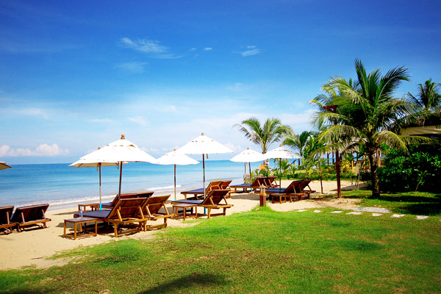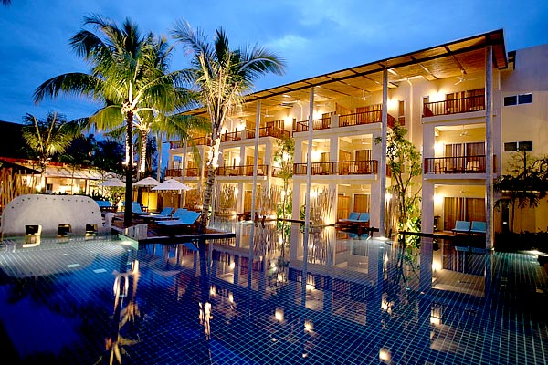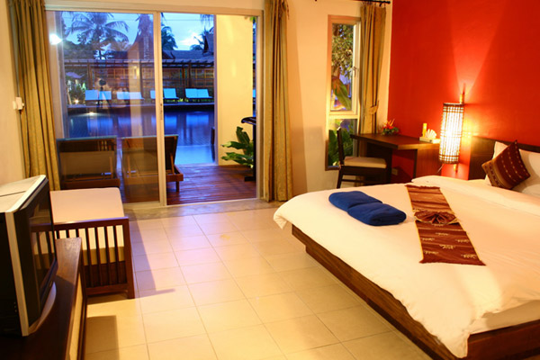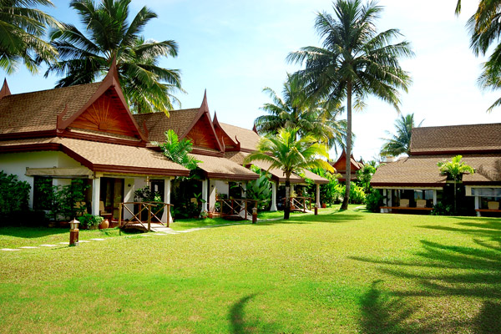

ไอยรา วิลล่า ตั้งอยู่บริเวณหน้าหาดบางเนียง เป็นบูติครีสอร์ทเหมาะกับครอบครัวและคู่รัก ไอยรา วิลล่า ประกอบด้วยห้องพัก80ห้อง แบ่งเป็นฝั่งบังกะโลและฝั่งอาคาร มีสิ่งอำนวยความสะดวกต่างๆครบครัน ห้องพักแต่ละห้องมีเฉลียงที่หันหน้าไปทางทะเล ภายในตกแต่งด้วยเฟอร์นิเจอร์แบบไทยที่ให้ความรู้สึกและสัมผัสอบอุ่น ที่นี่คือสถานที่ที่สวยหรู เงียบสงบเหมาะกับการพักผ่อนอย่างแท้จริงเลยครับ

ที่ตั้ง : 53/2 หมู่ 5 หาดบางเนียง ตำบลคึกคัก อำเภอตะกั่วป่า, หาดบางเนียง, เขาหลัก (พังงา), ไทย

ราคา : 2,500 – 9,000